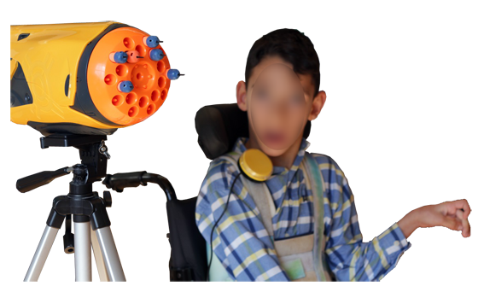
Diana con pistola de dardos adaptada.
De esta adaptación puede verse un vídeo en https://youtu.be/jD4tdsgLYUw
Esta obra se publica bajo una
Licencia Creative Commons Atribución-NoComercial-CompartirIgual 3.0 Unported.

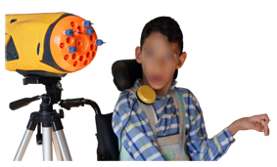
 | Diana con pistola de dardos adaptada.
Breve descripción | Esta adaptación consiste en una diana convencional de pared con dardos de punta de plástico. Una pistola automática lanzadora de dardos adaptada para poder accionarla a través de un conmutador externo. Dardos adaptados.
Para quién se hizo y con qué objeto | Se realizó para personas con parálisis cerebral de nuestra asociación, con grave afectación motórica.  La intención es que las personas de nuestro centro pudieran jugar a la diana con mayor autonomía dentro de la sala de juegos adaptados que tenemos en el centro.
Materiales y herramientas | Materiales que se utilizaron:  -Diana de dardos de pared.  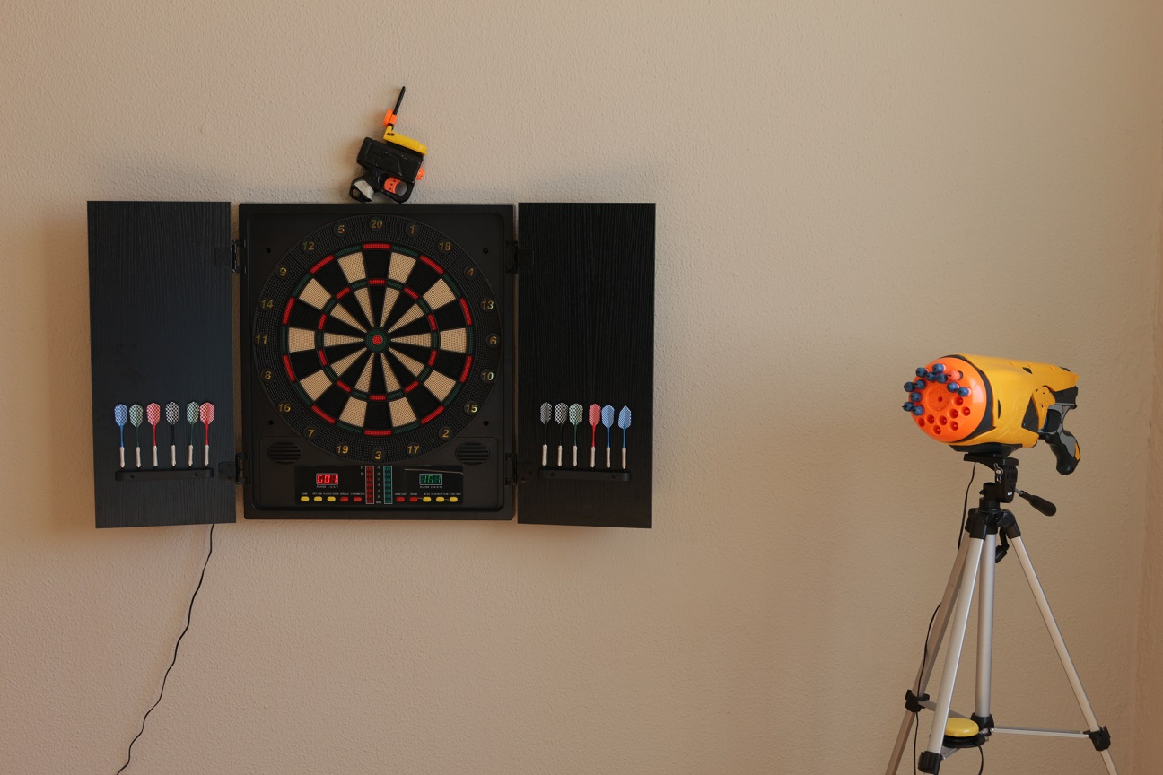  -Dardos de punta de plástico.  -Pistola automática NERF.  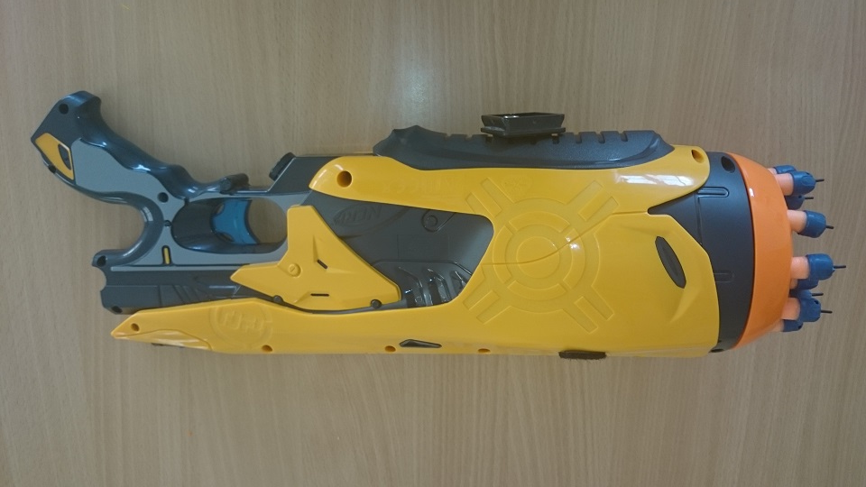  -Dardos de la pistola NERF (de velcro).  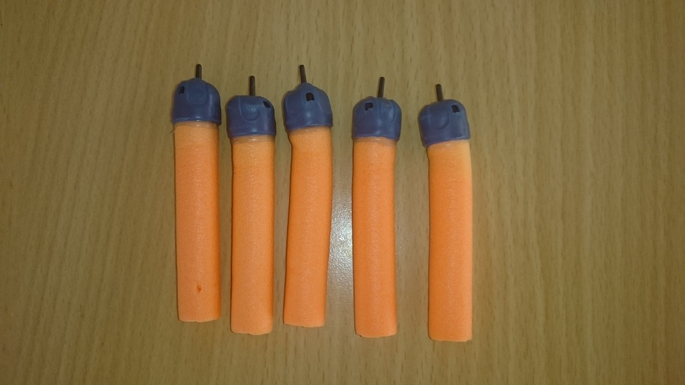  -Trípode cámara fotográfica.  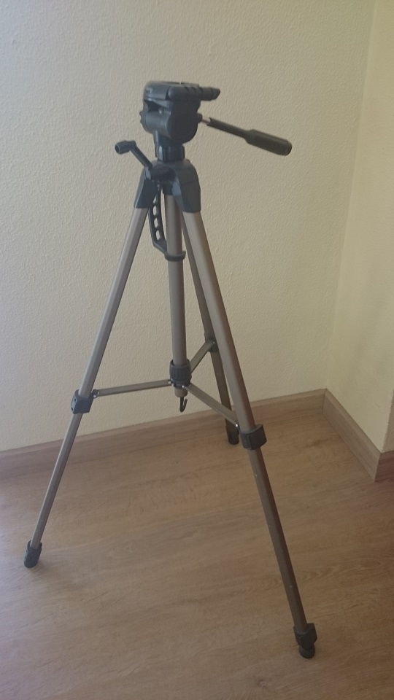  -Zapata para trípode de cámara fotográfica.  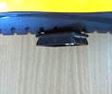  -Jack hembra de chasis de 3.5.  -Dos cables.  -Soldador. -Estaño.  -Tijeras.  -Destornillador.
Proceso de elaboración | Se abre la pistola quitando todos los tornillos que posee en el lateral de la carcasa.  En el lateral exento de maquinaria se busca un sitio libre que no entorpezca el cierre de la misma al colocar la salida de Jack hembra.  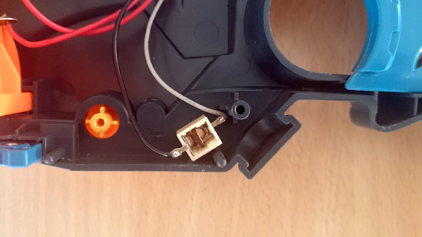  Se sueldan los cables a los terminales del interruptor que acciona disparo. Luego se sueldan a un Jack mono de 3.5 hembra de chasis y se coloca la salida fijándola con pegamento de contacto instantáneo.  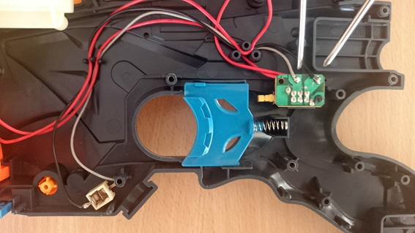  Se cierra la carcasa. Para los dardos, se coloca en las balas de goma-espuma, proporcionadas por la pistola Nerf, las puntas de dardos convencionales enroscándolas en el orificio interior que posee la punta.  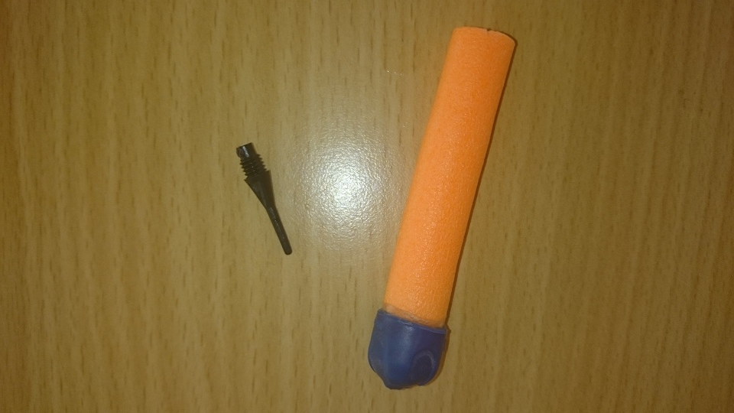  Posteriormente la pistola se monta en el trípode con la zapata fijada en la base de la pistola.
Precauciones | Debido a la potencia de lanzamiento que tiene la pistola evitar que haya personas delante de la pistola antes de lanzar.
Autores y datos de contacto | Nombre: UPACE SAN FERNANDO  Dirección: C/ SANTO ENTIERRO 35  Código Postal : 11100  Ciudad: SAN FERNANDO. Cádiz.  País: ESPAÑA  Teléfono: 956897353  Correo electrónico : upace@upacesanfernando.org

Galería de imágenes

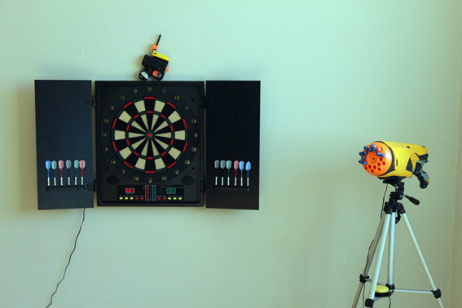
Imagen de la pistola adaptada junto con la diana.

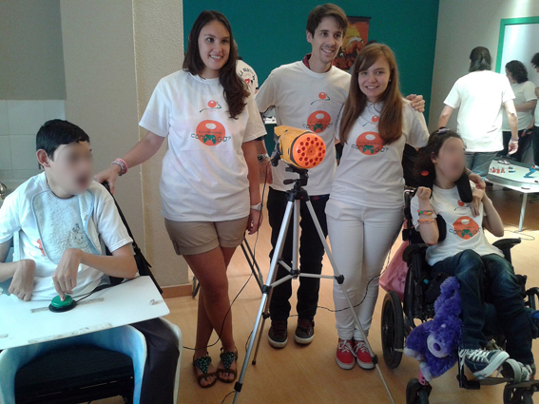
Grupo de personas jugando con la pistola adaptada.

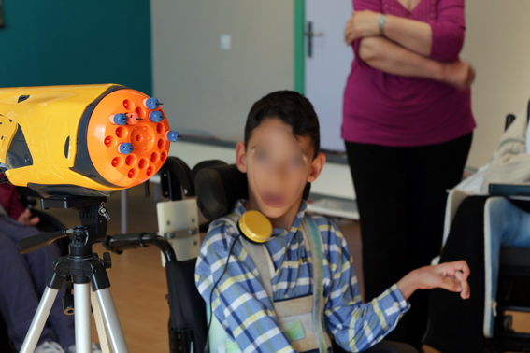
La pistola adaptada en un primer plano con una persona, en segundo plano, disparándola por medio de un pulsador.

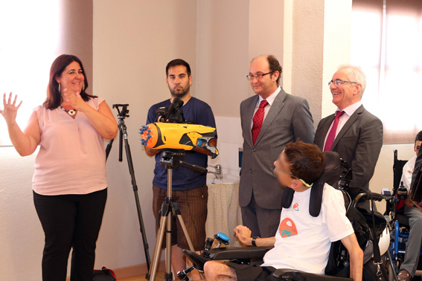
Grupo de personas junto a la pistola de dardos.

